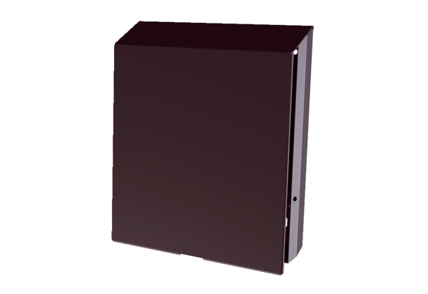Vanjski poklopac PP 45 ASJedinica za pakiranje: 1 komAsortiman: K
Broj artikla: 0093.0612Proizvođač: MAICO

